PRODUCT REQUIREMENTS DOCUMENT
GaransiTech
Sistem Manajemen Garansi dan Klaim Produk Berbasis Web
Capstone Project
Versi Dokumen: 1.0
Tanggal: 15 September 2026

1. Ringkasan Produk
GaransiTech adalah aplikasi berbasis web yang digunakan oleh pihak toko (khususnya toko peralatan jaringan dan komputer) untuk mengelola data garansi dan klaim produk secara terstruktur dan terkomputerisasi. Aplikasi ini menggantikan proses pencatatan manual yang sebelumnya rawan terhadap kesalahan pencatatan, kehilangan data, dan lambatnya pencarian informasi garansi maupun riwayat klaim.
Pengguna aplikasi adalah staf/admin toko, bukan pelanggan akhir. Pelanggan tetap menyampaikan keluhan atau permintaan klaim melalui komunikasi langsung dengan toko (telepon, datang langsung, dll.), kemudian admin toko yang mencatatkannya ke dalam sistem.

1.1 Latar Belakang Masalah
- Pencatatan garansi dan klaim masih dilakukan secara manual sehingga rawan kesalahan dan kehilangan data.
- Pencarian data garansi/klaim membutuhkan waktu lama karena tidak terpusat.
- Tidak ada pemantauan otomatis terhadap masa berlaku garansi yang mendekati berakhir.
- Tidak ada mekanisme bantuan untuk memprioritaskan penanganan klaim berdasarkan urgensi.

1.2 Tujuan Produk
- Mendigitalisasi pencatatan data pelanggan, produk, garansi, dan klaim.
- Menyediakan pemantauan status garansi (aktif/akan berakhir/berakhir) secara otomatis.
- Menyediakan pencatatan dan pemantauan status klaim garansi secara terstruktur.
- Membantu admin memprioritaskan penanganan klaim melalui klasifikasi otomatis berbasis AI (kategori & urgensi), sebagai rekomendasi — bukan keputusan final.
- Menyediakan laporan ringkas untuk evaluasi layanan pascajual.

1.3 Target Pengguna
Aplikasi memiliki satu peran pengguna, yaitu Admin Toko, yang bertanggung jawab penuh atas pengelolaan data pelanggan, produk, garansi, klaim, pemantauan, dan pelaporan. Pengguna diasumsikan memiliki kemampuan dasar mengoperasikan komputer dan web browser.

2. Ruang Lingkup

2.1 Termasuk dalam Ruang Lingkup
- Login dan autentikasi admin, serta pengelolaan hak akses sesuai peran.
- Pengelolaan data pelanggan (tambah/ubah/hapus/lihat) beserta riwayat produk & garansinya.
- Pengelolaan data produk dan unit produk (product_units) yang terjual.
- Pengelolaan data garansi: kode otomatis, periode garansi, status otomatis berdasarkan tanggal.
- Pengelolaan klaim garansi: pencatatan keluhan, status penanganan, riwayat klaim.
- Klasifikasi otomatis keluhan klaim menggunakan AI (kategori hardware/software/jaringan & tingkat urgensi), sebagai rekomendasi untuk admin.
- Pencarian dan pemantauan lintas data (pelanggan, produk, garansi, klaim).
- Pelaporan ringkasan garansi dan klaim.

2.2 Tidak Termasuk dalam Ruang Lingkup (Batasan)
- Aplikasi tidak digunakan langsung oleh pelanggan; pelanggan tidak dapat mengajukan klaim mandiri melalui aplikasi.
- Tidak mencakup proses transaksi penjualan/pembayaran produk.
- Tidak mencakup pengiriman atau jasa logistik produk.
- Tidak melakukan pemeriksaan fisik/diagnosis kerusakan produk secara otomatis.
- Keputusan akhir penanganan klaim tetap berada di tangan admin toko (AI bersifat rekomendasi).
- Tidak mencakup integrasi dengan sistem eksternal (marketplace, POS, distributor, service center pihak ketiga, logistik).
- Tidak mencakup notifikasi otomatis via WhatsApp/SMS/layanan komunikasi eksternal.
- Pengembangan mobile/iOS tidak termasuk pada tahap Capstone Project ini; aplikasi berbasis web.
- Tidak dirancang untuk mendukung banyak toko (multi-tenant) secara kompleks pada tahap awal.

3. Alur Proses Utama (Workflows)
Bagian ini menjelaskan dua alur proses inti dalam GaransiTech: (1) alur pendaftaran dan pemantauan garansi, serta (2) alur pengajuan dan penanganan klaim garansi dengan bantuan klasifikasi AI.

3.1 Workflow 1 — Alur Pendaftaran & Pemantauan Garansi
Alur ini dimulai saat pelanggan membeli produk, kemudian admin mencatat data pelanggan dan unit produk, membuat data garansi, hingga sistem menghitung status garansi secara otomatis dan admin dapat memantau garansi yang aktif maupun yang mendekati masa berakhir.

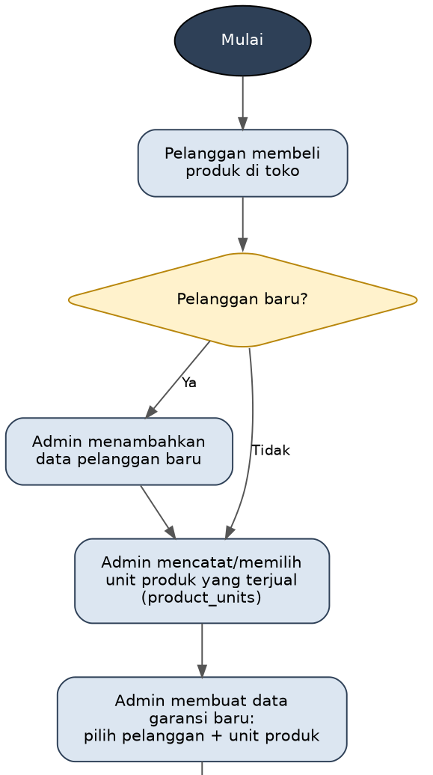
Gambar 1 (bagian 1/2). Alur Pendaftaran & Pemantauan Garansi

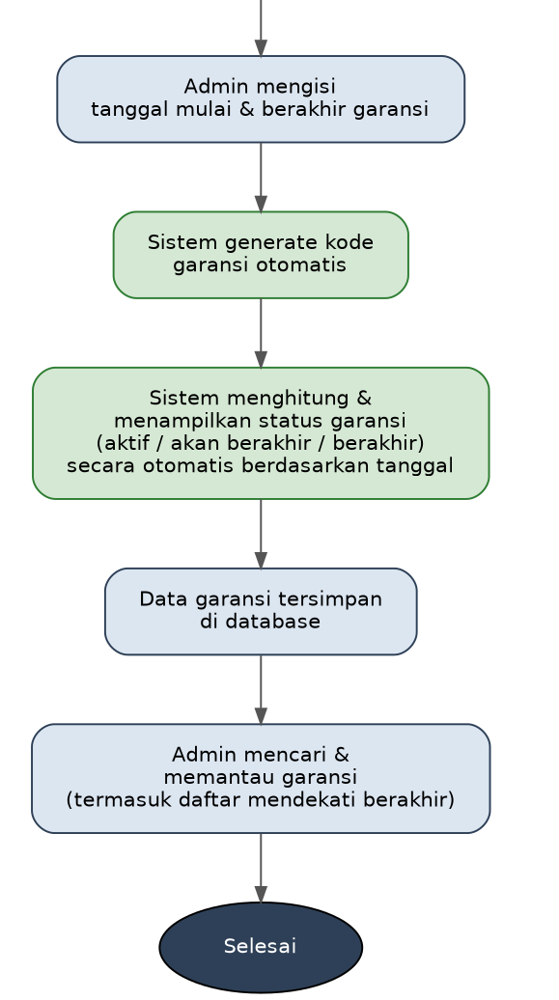
Gambar 1 (bagian 2/2). Alur Pendaftaran & Pemantauan Garansi (lanjutan)
- Pelanggan membeli produk di toko.
- Admin memeriksa apakah pelanggan sudah terdaftar; jika belum, admin menambahkan data pelanggan baru.
- Admin mencatat/memilih unit produk (product_units) yang terjual kepada pelanggan tersebut.
- Admin membuat data garansi baru dengan memilih pelanggan dan unit produk terkait.
- Admin mengisi tanggal mulai dan tanggal berakhir masa garansi.
- Sistem membuat kode/nomor identifikasi garansi secara otomatis.
- Sistem menghitung dan menampilkan status garansi (aktif, akan berakhir, atau sudah berakhir) secara otomatis berdasarkan tanggal berjalan.
- Data garansi tersimpan; admin dapat mencari dan memantau garansi, termasuk daftar garansi yang mendekati masa berakhir.

3.2 Workflow 2 — Alur Pengajuan & Penanganan Klaim Garansi (dengan AI)
Alur ini dimulai ketika pelanggan menyampaikan keluhan kerusakan produk kepada toko (di luar aplikasi), lalu admin mencatatkan klaim tersebut ke dalam sistem. Sistem AI secara otomatis memberikan rekomendasi kategori dan tingkat urgensi, yang dapat ditinjau ulang oleh admin sebelum klaim diproses hingga selesai.

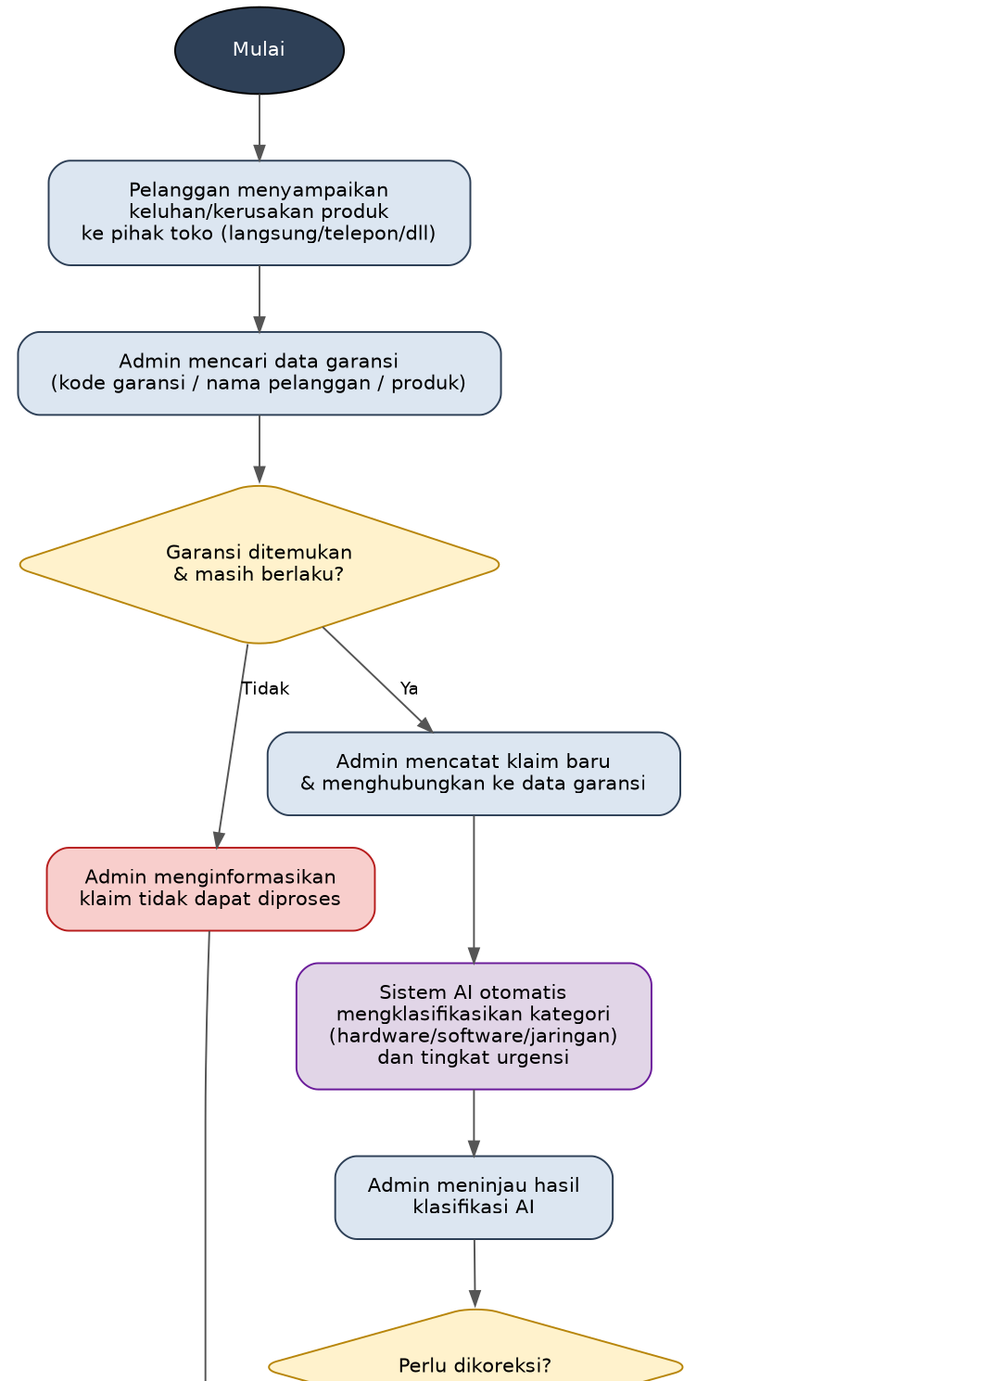
Gambar 2 (bagian 1/2). Alur Pengajuan & Penanganan Klaim Garansi dengan Klasifikasi AI

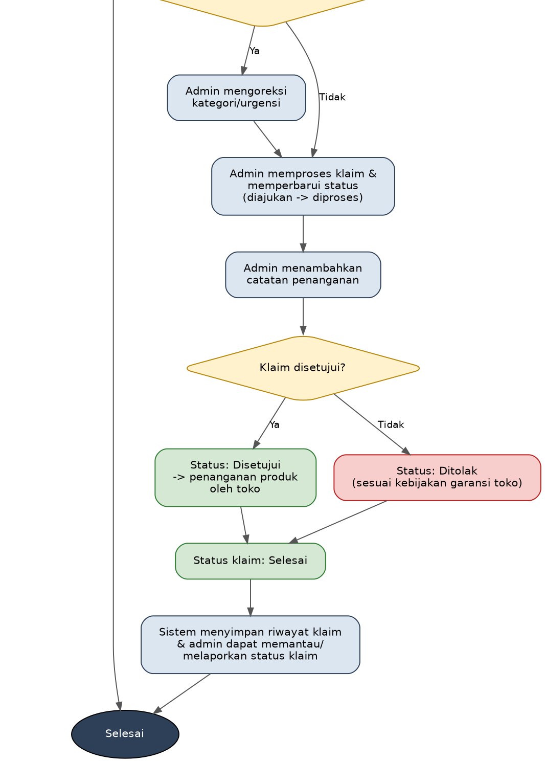
Gambar 2 (bagian 2/2). Alur Pengajuan & Penanganan Klaim Garansi dengan Klasifikasi AI (lanjutan)
- Pelanggan menyampaikan keluhan/kerusakan produk kepada pihak toko melalui komunikasi yang tersedia (bukan melalui aplikasi).
- Admin mencari data garansi terkait berdasarkan kode garansi, nama pelanggan, atau nama produk.
- Sistem/admin memverifikasi bahwa garansi ditemukan dan masih berlaku; jika tidak, admin menginformasikan bahwa klaim tidak dapat diproses.
- Admin mencatat klaim baru dan menghubungkannya dengan data garansi yang bersangkutan.
- Sistem AI secara otomatis mengklasifikasikan kategori keluhan (hardware/software/jaringan) dan tingkat urgensi penanganan.
- Admin meninjau hasil klasifikasi AI dan dapat mengoreksinya apabila diperlukan; keputusan akhir tetap berada pada admin.
- Admin memperbarui status klaim sesuai proses penanganan (diajukan → diproses → disetujui/ditolak → selesai) dan menambahkan catatan penanganan.
- Sistem menyimpan riwayat klaim; admin dapat memantau klaim yang sedang diproses maupun melihat laporan ringkasan klaim.

4. Fitur Utama Produk

4.1 Manajemen Pengguna
Login/logout admin dengan email & password, beserta pengelolaan hak akses sesuai peran.

4.2 Manajemen Data Pelanggan
Tambah, ubah, hapus, dan lihat data pelanggan, termasuk riwayat produk dan garansi milik pelanggan tersebut.

4.3 Manajemen Data Produk
Pencatatan informasi produk (nama, merek, tipe/model, nomor seri) beserta unit fisik (product_units) dari tiap produk yang terjual.

4.4 Manajemen Garansi
Pencatatan garansi per unit produk, dengan kode garansi otomatis, periode garansi, dan status otomatis (aktif/akan berakhir/berakhir).

4.5 Manajemen Klaim Garansi
Pencatatan keluhan/kerusakan produk, dikaitkan dengan data garansi, pelanggan, dan produk, beserta status penanganan dan riwayat klaim.

4.6 Pemantauan Status Garansi & Klaim
Menampilkan kondisi garansi (aktif/mendekati berakhir/berakhir) dan status klaim (diproses/selesai) secara real-time.

4.7 Pencarian & Riwayat
Pencarian data pelanggan, produk, garansi, dan klaim, serta penelusuran riwayat pelayanan pascajual sebelumnya.

4.8 Pelaporan
Ringkasan jumlah garansi dan klaim berdasarkan status dalam periode tertentu, untuk evaluasi layanan pascajual.

4.9 Klasifikasi Otomatis Keluhan Klaim (AI)
Mengklasifikasikan kategori keluhan (hardware/software/jaringan) dan tingkat urgensi secara otomatis menggunakan AI sebagai rekomendasi bagi admin; keputusan akhir tetap oleh admin toko.

5. Kebutuhan Fungsional
Modul | Kebutuhan Fungsional
Manajemen Pengguna | Admin dapat login menggunakan email & password; sistem menampilkan pesan kesalahan umum bila data tidak sesuai; admin dapat logout untuk mengakhiri sesi.
Manajemen Data Pelanggan | Tambah/ubah/hapus/lihat data pelanggan (nama, telepon, alamat) dengan validasi nama & telepon wajib diisi; sistem mencegah penghapusan pelanggan yang masih memiliki garansi aktif; admin dapat melihat riwayat produk & garansi pelanggan tertentu.
Manajemen Data Produk | Tambah/ubah/hapus data produk (nama, merek, tipe/model, nomor seri); sistem memastikan nomor seri tidak duplikat.
Manajemen Garansi | Admin membuat data garansi baru dengan memilih pelanggan & produk terdaftar; sistem membuat kode garansi otomatis; admin menentukan tanggal mulai/berakhir; sistem menghitung status garansi otomatis; admin dapat mencari garansi berdasarkan kode/nama pelanggan/nama produk.
Manajemen Klaim Garansi | Admin mencatat klaim baru terhubung ke data garansi; sistem otomatis mengklasifikasikan kategori & urgensi keluhan menggunakan AI; admin dapat meninjau/mengoreksi hasil klasifikasi; admin memperbarui status klaim (diajukan/diproses/disetujui/ditolak/selesai) dan menambahkan catatan penanganan.
Pencarian & Pemantauan | Sistem menyediakan pencarian data pelanggan, produk, garansi, dan klaim; menampilkan daftar garansi mendekati masa berakhir; menampilkan daftar klaim berstatus diproses.
Laporan | Sistem menampilkan ringkasan jumlah garansi berdasarkan status dan ringkasan jumlah/status klaim dalam periode tertentu.

6. Kebutuhan Non-Fungsional
Aspek | Kebutuhan
Performa | Hasil pencarian data (pelanggan, produk, garansi, klaim) ditampilkan dalam waktu maksimal 2–3 detik untuk penggunaan normal.
Keamanan | Password admin disimpan terenkripsi; seluruh halaman data hanya dapat diakses setelah login; komunikasi frontend–backend menggunakan HTTPS.
Usability | Antarmuka sederhana dan konsisten untuk admin non-teknis; pesan kesalahan dan validasi form ditampilkan jelas.
Keandalan | Sistem menjaga konsistensi data yang saling berelasi, misalnya mencegah penghapusan data yang masih terhubung dengan garansi aktif.
Maintainability | Kode frontend & backend mengikuti struktur standar framework (Next.js & Laravel) agar mudah dipelihara dan dikembangkan.
Portabilitas | Dapat diakses melalui web browser modern (Chrome, Edge) pada Windows, macOS, maupun Linux tanpa instalasi tambahan.

7. Rancangan Basis Data (Ringkasan Entitas)
Basis data GaransiTech terdiri atas entitas utama berikut: users (admin), vendors, customers, products, product_units, warranties, claims, claim_status, dan activity_log (pencatatan aktivitas admin untuk audit).
Entitas | Keterangan
users (admin) | Menyimpan akun admin toko yang mengelola sistem.
vendors | Menyimpan data pemasok/vendor produk.
customers | Menyimpan data pelanggan toko.
products | Menyimpan data jenis produk yang dijual.
product_units | Mencatat unit fisik spesifik dari suatu produk yang dibeli pelanggan, sehingga tiap unit dapat memiliki riwayat garansi masing-masing.
warranties | Menyimpan data garansi per unit produk (kode garansi, tanggal mulai/berakhir, status).
claims | Menyimpan data klaim yang diajukan atas suatu garansi.
claim_status | Referensi status klaim (diajukan, diproses, disetujui, ditolak, selesai).
activity_log | Mencatat seluruh aktivitas admin pada sistem untuk keperluan audit dan penelusuran riwayat.

7.1 Relasi Antar Entitas
- Satu vendor dapat memasok banyak produk.
- Satu produk dapat terdiri atas banyak unit fisik (product_units) yang berbeda.
- Satu pelanggan dapat membeli banyak unit produk.
- Satu unit produk dapat didaftarkan pada satu atau lebih data garansi.
- Satu admin dapat mencatat banyak data garansi.
- Satu data garansi dapat memiliki banyak data klaim (bila terjadi kerusakan berulang selama masa garansi).
- Satu status klaim (claim_status) dapat digunakan oleh banyak data klaim.
- Satu admin dapat melakukan banyak aktivitas yang tercatat pada activity_log.

8. Arsitektur Teknis
Komponen | Teknologi
Frontend | Next.js (React) — antarmuka yang digunakan admin toko.
Backend | Laravel (PHP) — menyediakan REST API, autentikasi, validasi, dan logika bisnis.
Database | MySQL — menyimpan data pengguna, pelanggan, produk, garansi, klaim, dan riwayat aktivitas.
Komunikasi | REST API melalui protokol HTTPS antara Next.js dan Laravel.
Lingkungan Pengembangan | Node.js, Next.js, PHP, Composer, Laravel, MySQL, Visual Studio Code.
Lingkungan Produksi | Frontend, backend, dan database ditempatkan pada server yang dapat diakses melalui internet.
Frontend (Next.js) dan backend (Laravel/PHP) berkomunikasi melalui REST API menggunakan protokol HTTPS. Backend menangani autentikasi, validasi data, logika bisnis, serta komunikasi dengan basis data MySQL.

9. Tim Pengembang
Peran | Nama / NIM | Tanggung Jawab Utama
Project Manager | Maria Shania D.R / 243036005 | Menyusun & mengelola dokumen kebutuhan (fungsional, non-fungsional, ERD); menyusun & memantau timeline; mengoordinasikan testing.
Backend Developer | Nikita Chandra S / 243036004 | Merancang struktur basis data sesuai ERD; membangun REST API (Laravel); keamanan data & autentikasi; pengujian API.
Frontend Developer | Nadin Candrawinata / 243036015 | Merancang & membangun antarmuka (Next.js); implementasi tampilan seluruh fitur; integrasi ke API; memastikan usability.
Tester | Seluruh anggota tim | Pengujian fitur backend & frontend; pencatatan bug; regression testing; memastikan kebutuhan non-fungsional terpenuhi.

10. Rencana Jadwal Pengerjaan (High-Level)
Minggu | Fokus Pengerjaan
1–2 | Perencanaan & finalisasi kebutuhan (fungsional, non-fungsional, ERD); setup environment; penyusunan kerangka test case.
3–4 | Desain database (migration) & setup awal tampilan (layout, navigasi); penyepakatan rencana API endpoint.
5–6 | Modul Manajemen Pengguna: API login/logout & role, halaman login, pengujian.
7–8 | Modul Pelanggan, Vendor & Produk: CRUD data pelanggan, vendor, produk, product_units, beserta pengujian.
9–10 | Modul Garansi: pencatatan garansi per unit, status otomatis, kode garansi otomatis, halaman pembuatan/pencarian garansi.
11–12 | Modul Klaim, Status Klaim & Fitur AI: pencatatan klaim, integrasi klasifikasi AI (kategori & urgensi), form klaim & tampilan hasil klasifikasi.
13 | Pencarian lintas data, dashboard pemantauan, halaman laporan, pencatatan activity_log otomatis.
14 | Testing menyeluruh (integrasi) & perbaikan bug hingga siap deadline.

11. Referensi
- Sommerville, I. (2016). Software Engineering (10th ed.). Pearson.
- Pressman, R. S., & Maxim, B. R. (2020). Software Engineering: A Practitioner's Approach (9th ed.). McGraw-Hill Education.
- Hasil observasi proses pengelolaan garansi dan klaim pada toko peralatan jaringan dan komputer.
- Hasil wawancara dengan pihak toko sebagai stakeholder dan calon pengguna sistem.
- Dokumen/formulir internal toko terkait penjualan, pencatatan garansi, dan penanganan klaim (bila tersedia).

